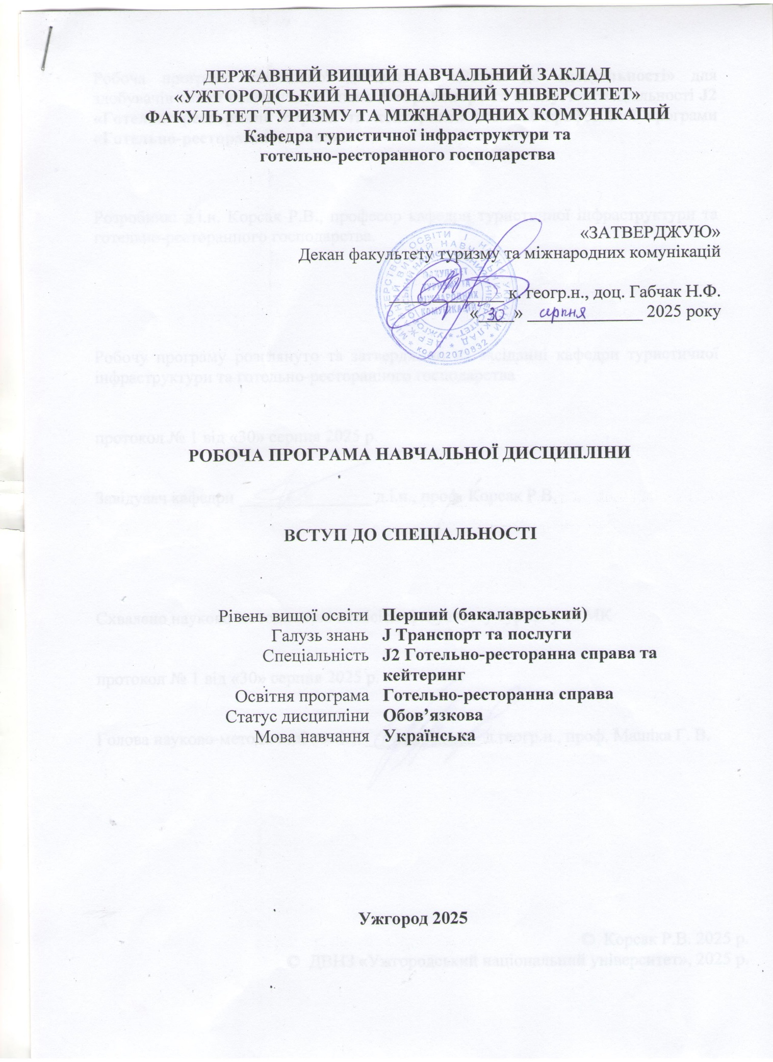

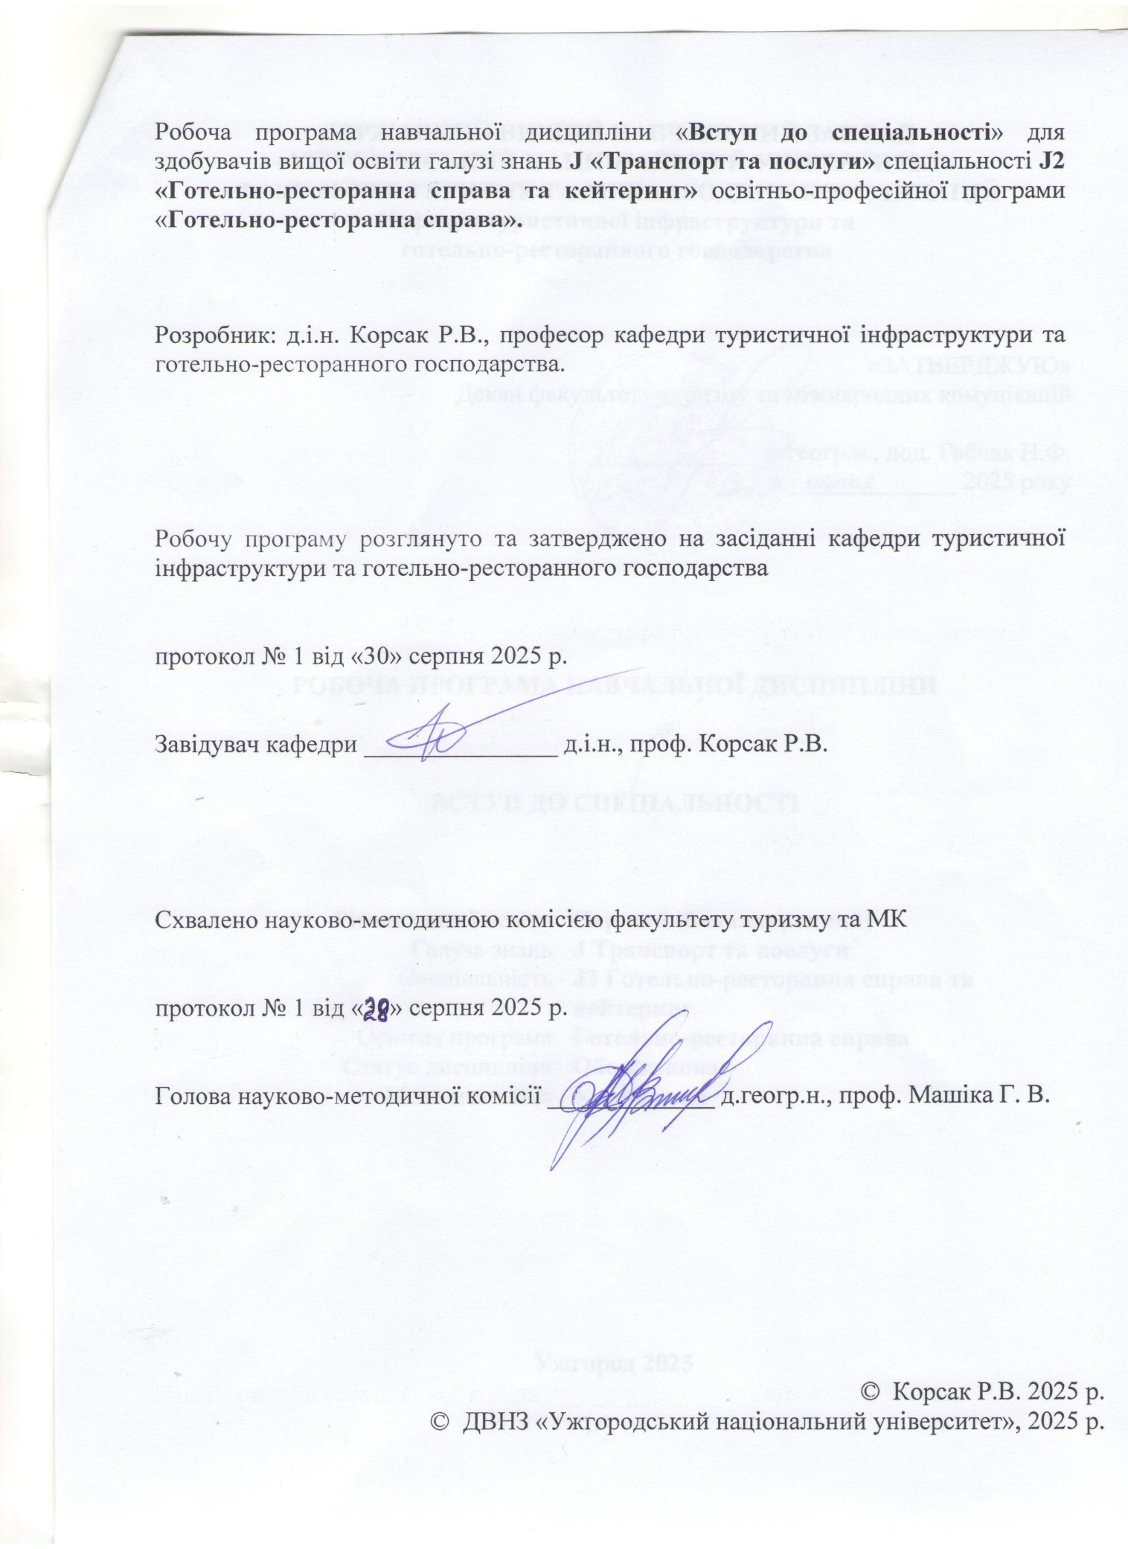

- ОПИС НАВЧАЛЬНОЇ ДИСЦИПЛІНИ

Найменування  Показників | Розподіл годин за навчальним планом
Найменування  Показників | Денна форма навчання | Заочна форма навчання
Кількість кредитів ЄКТС – 5 | Рік підготовки:
Загальна кількість годин – 150 | 1 | -
Кількість модулів – 2 | Семестр:
Тижневих годин для денної форми навчання:  аудиторних – 74 год.  самостійної роботи студента – 76 год. | 1 | -
 | Лекції:
 | 40 год.
 | Практичні (семінарські):
 | 34 год. | -
Вид підсумкового контролю: іспит | Лабораторні:
Вид підсумкового контролю: іспит | - | -
Форма підсумкового контролю: усне опитування | Самостійна робота:
Форма підсумкового контролю: усне опитування | 76 год. | -

- МЕТА НАВЧАЛЬНОЇ ДИСЦИПЛІНИ

Метою вивчення дисципліни «Вступ до спеціальності» є формування у здобувачів вищої освіти мислення, що базується на знанні основ готельно-ресторанної справи, комплексної уяви про сутність гостинності та її складові для практичної діяльності на ринку готельних та ресторанних послуг, ознайомлення з особливостями роботи підприємств індустрії гостинності, формуванні професійної культури та компетентності.
Основними завданнями, що мають бути вирішені в процесі вивчення дисципліни є:
− ознайомитися з поняттям та структурою індустрії гостинності;
− розглянути історичні етапи формування світової індустрії гостинності;
− проаналізувати тенденції розвитку світової та вітчизняної індустрії гостинності;
− проаналізувати особливості управління підприємствами індустрії гостинності;
− розглянути методи просування послуг в індустрії гостинності.
Відповідно до освітньої програми, вивчення дисципліни сприяє формуванню у здобувачів вищої освіти наступних компетенцій:
− ЗК 01. Здатність зберігати та примножувати моральні, культурні, наукові цінності і досягнення суспільства на основі розуміння сутності та принципів розвитку суспільства, природи і мислення та закономірностей розвитку предметної області, її місця у загальній системі знань, вести здоровий спосіб життя.
− ЗК 03. Здатність самостійно проводити дослідження, опановувати нові сучасні знання та застосовувати їх у практичній діяльності.
− ЗК 08. Здатність здійснювати професійну діяльність з дотриманням норм охорони праці, пожежної та техногенної безпеки, санітарно-гігієнічних та екологічних вимог.
− СК 01. Розуміти предметну область і оцінювати потенціал розвитку галузі гостинності з урахуванням потреб всіх можливих сегментів ринку готельно-ресторанного бізнесу.
− СК 04. Здатність формувати та реалізовувати ефективні зовнішні та внутрішні комунікації на підприємствах сфери гостинності, володіння навичками професійної взаємодії, управління діловими контактами з гостями.

- ОЧІКУВАНІ РЕЗУЛЬТАТИ НАВЧАННЯ
Відповідно до освітньої програми «Готельно-ресторанна справа», вивчення навчальної дисципліни повинно забезпечити досягнення здобувачами вищої освіти таких програмних результатів навчання (ПРН):

Програмні результати навчання | Шифр ПРН
Здатність знати, розуміти та ефективно застосовувати на практиці основні положення законодавства, національних і міжнародних стандартів, які регламентують діяльність суб’єктів готельного та ресторанного бізнесу, забезпечуючи їх відповідність правовим вимогам і стандартам якості. | ПР 01
Здатність знати, розуміти та практично використовувати базові поняття з теорії готельної та ресторанної справи, організації обслуговування споживачів і діяльності суб’єктів ринку готельних та ресторанних послуг, а також суміжних наук для ефективного управління і розвитку підприємств у галузі гостинності. | ПР 02
Здатність розуміти принципи, процеси і технології організації роботи суб’єктів готельного та ресторанного бізнесу, ефективно застосовувати ці знання для оптимізації операційних процесів, підвищення якості обслуговування та забезпечення високих стандартів сервісу. | ПР 05
Формувати ефективну виробничо-організаційну структуру готельно-ресторанного підприємства, визначити функції та обов’язки його структурних підрозділів, складати штатний розпис та професійно-кваліфікаційні вимоги до персоналу. | ПР 13

Очікувані результати навчання, які повинні бути досягнуті здобувачами освіти після опанування навчальної дисципліни «Вступ до спеціальності»:

Очікувані результати навчання з дисципліни | Шифр ПРН
Оволодіти знаннями, розумінням та вмінням практичного застосування основних положень законодавства, а також національних і міжнародних стандартів, які регулюють діяльність підприємств на ринку гостинності. | ПР 01
Уміння орієнтуватися в основних поняттях і положеннях теорії готельно-ресторанної справи, організації обслуговування клієнтів і функціонування підприємств індустрії гостинності, а також застосовувати знання суміжних дисциплін для ефективного управління та розвитку закладів. | ПР 02
Розуміти специфіку управління та технологічні особливості роботи суб’єктів сфери гостинності та ефективно впроваджувати ці знання для покращення операційної діяльності, забезпечення якісного обслуговування клієнтів і дотримання високих стандартів сервісу. | ПР 05
Уміння розробляти ефективну виробничо-організаційну структуру готельно-ресторанного підприємства, визначати функціональні обов’язки підрозділів, формувати штатний розпис та встановлювати кваліфікаційні вимоги до персоналу. | ПР 13

4. ЗАСОБИ ДІАГНОСТИКИ ТА КРИТЕРІЇ ОЦІНЮВАННЯ
РЕЗУЛЬТАТІВ НАВЧАННЯ

Засоби оцінювання та методи демонстрування результатів навчання

Засобами оцінювання та методами демонстрування результатів навчання з навчальної дисципліни є:
− контроль за виконання модульних завдань (письмові роботи);
− контроль систематичності та активності роботи студента протягом семестру (практичні заняття);
− контроль індивідуальної (самостійної) роботи.

Форми контролю та критерії оцінювання результатів навчання

Форми поточного контролю: усне опитування
Форма модульного контролю: письмове опитування
Форма підсумкового семестрового контролю: екзамен

Розподіл балів, які отримують здобувачі вищої освіти (модуль 1)

Поточне оцінювання та самостійна робота |  |  |  |  |  | Модульна контрольна робота | Сума
Т2 | Т3 | Т4 | Т5 | Т6 | Т7 | 50 | 100
8 | 8 | 9 | 8 | 8 | 9 | 50 | 100

Розподіл балів, які отримують здобувачі вищої освіти (модуль 2)

Поточне оцінювання та самостійна робота |  |  |  |  | Модульна контрольна робота | Сума
Т8 | Т9 | Т10 | Т11 | Т 12 | 50 | 100
10 | 10 | 10 | 10 | 10 | 50 | 100

Т2, Т8 ... – теми

Оцінювання окремих видів навчальної роботи з дисципліни

Вид діяльності здобувача вищої освіти | Модуль 1 |  | Модуль 2
Вид діяльності здобувача вищої освіти | Кількість | Максимальна кількість балів (сумарна) | Кількість | Максимальна кількість балів (сумарна)
Практичні (семінарські) заняття | 7 | 50 | 7 | 50
Модульна контрольна робота | 1 | 50 | 1 | 50
Разом |  | 100 |  | 100

Критерії оцінювання модульної контрольної роботи

Оцінювання модульних завдань. Після виконання програми змістового модуля у визначений деканатом термін здійснюється поточний модульний контроль у вигляді письмової роботи, який оцінюється у межах від 0 до 50 балів.
Оцінювання систематичності та активності роботи студента. Протягом семестру проводяться практичні заняття для перевірки засвоєння теоретичної частини навчальної дисципліни та практичного закріплення здобутих знань, дане оцінювання здійснюється в межах від 0 до 50 балів.

Критерії оцінювання підсумкового семестрового контролю

Оцінювання навчальних досягнень студента здійснюється відповідно до «Положення про оцінювання навчальних досягнень студентів УжНУ за кредитно-модульною системою» (затверджено наказом ректора ДВНЗ «УжНУ» № 03/01-17 від 03.03.2015 року), а також «Положенням про порядок та методику проведення семестрових (курсових) екзаменів і заліків в УжНУ» (затверджено наказом ректора ДВНЗ «УжНУ» № 698/01-17 від 08.05.2015 року).
Після виконання змістового модуля здійснюється поточний контроль у вигляді письмової роботи. Оцінювання навчальних досягнень та практичних навичок студентів здійснюються за 100-бальною системою.
Студент, який в результаті поточного оцінювання або підсумкового контролю за модулем отримав більше 60 балів, має право не складати залік (іспит) з дисципліни. У такому випадку в заліково-екзаменаційну відомість заноситься загальна підсумкова оцінка. При умові, що студент(ка) хоче покращити підсумкову оцінку за модуль із дисципліни, він (вона) має складати залік чи іспит.
Студент, який за результатами модульних контролів отримав оцінку «F» (0-34 бали), повинен до проведення підсумкового контролю покращити цю оцінку принаймні до показника FX(35-59 балів) під час чергування викладача на кафедрі. Без такого покращення він (вона) до підсумкового контролю не допускається.
Студент, який в результаті підсумкового оцінювання за модулем отримав менше 60 балів зобов’язаний складати залік (іспит) з дисципліни. У разі, коли відповіді студента під час заліку (іспиту) оцінені менш ніж на 60 балів, він (вона) отримує незадовільну підсумкову оцінку.

ШКАЛА ОЦІНЮВАННЯ НАВЧАЛЬНИХ ДОСЯГНЕНЬ СТУДЕНТІВ

Мінімальний бал для  отримання позитивної оцінки – 50, максимальний – 100 | Оцінка за розширеною  Національною шкалою (іспит / залік) | Критерії знань | Оцінка  за шкалою  ECTS
90 та вище | Відмінно | Студент виявляє початкові творчі здібності, самостійно визначає окремі цілі власної навчальної діяльності, оцінює окремі нові факти, явища, ідеї; знаходить джерела інформації та самостійно використовує їх відповідно до цілей, поставлених викладачем дисципліни.  Студент вільно висловлює власні думки, визначає програму особистої пізнавальної діяльності, самостійно оцінює різноманітні життєві явища і факти, виявляючи особисту позицію щодо них; без допомоги викладача знаходить джерела інформації і використовує одержані відомості відповідно до мети та завдань власної пізнавальної діяльності.  Студент використовує набуті знання і вміння в нестандартних ситуаціях. | А
82-89 | дуже добре | Студент вільно (самостійно) володіє вивченим обсягом матеріалу, в тому числі застосовує його на практиці; вільно вирішує завдання в нестандартних ситуаціях, самостійно виправляє допущені помилки, добирає переконливі аргументи на підтвердження вивченого матеріалу дисципліни. | В
74-81 | добре | Студент вміє порівнювати, узагальнювати, систематизувати інформацію під керівництвом викладача, в цілому самостійно застосовувати її на практиці, контролювати власну діяльність, виправляти помилки і добирати аргументи на підтвердження певних думок під керівництвом викладача. | С
64-73 | задовільно | Студент може відтворити значну частину теоретичного матеріалу, виявляє знання і розуміння основних положень, за допомогою викладача може аналізувати навчальний матеріал, порівнювати, робити висновки, виправляти допущені помилки. | D
60-63 | достатньо | Студент володіє матеріалом на рівні, вищому за початковий, здатний за допомогою викладача логічно відтворити значну його частину. | Е
35-59 | незадовільно | Студент володіє матеріалом на рівні окремих фрагментів, що становлять незначну частину навчального матеріалу з дисципліни. | FX
1-34 | неприйнятно | Студент володіє навчальним матеріалом на рівні елементарного розпізнавання і відтворення окремих фактів, елементів, об’єктів дисципліни, що позначаються ним окремими словами чи реченнями. | F

5. ПРОГРАМА НАВЧАЛЬНОЇ ДИСЦИПЛІНИ

5.1. Зміст навчальної дисципліни

Модуль 1
Тема 1. Вступ до освітньої компоненти. Основні терміни та визначення. | Предмет та завдання освітньої компоненти. Основні терміни та визначення. Поняття «гостинність». Поняття «готельно-ресторанний бізнес», «готельно-ресторанна справа». Готельно-ресторанна інфраструктура. Ринок готельно-ресторанного бізнесу.
Тема 2. Історія становлення та розвитку сфери гостинності. | Основні історичні періоди розвитку готельної і ресторанної сфери в світі. Формування перших закладів гостинності. Спеціалізовані засоби розміщення, їх формування. Готельна та ресторанна сфера в XVI – на початку XX ст. Розвиток готельної та ресторанної сфери у другій половині XX ст. на початку ХХІ ст. Розвиток сфери гостинності на Закарпатті.
Тема 3. Модель та основні концепції гостинності. | Поняття терміну «гостинність». Модель гостинності. Концепції гостинності. Гуманітарна концепція. Технологічна концепція. Функціональна концепція. Комерційна концепція. Філософія японської концепції гостинності «Омотенаші»
Тема 4. Класифікація готельних підприємств | Суть та основні принципи класифікації готельних підприємств. Найтиповіші класифікації систем (зірок або європейська система, літер А, В, С, В або грецька система, корон або британська система, балів або індійська система). Класифікація готельних підприємств в Україні. Типологія засобів розміщення. Колективні та індивідуальні засоби розміщення. Готелі. Аналогічні засоби розміщення. Апарт-готель. Бізнес-готель. Транзит-готель. Спа-готель. Таймшер. Хостел. Мотель. Флотель. Ботель. Флайтель.Ротель. Кемпінг.
Тема 5. Служби готелю | Служба прийому. Розміщення. Служба управління номерним фондом. Адміністративна служба. Громадського харчування. Інженерно-технічна служба. Допоміжні та додаткові служби.
Тема 6. Сутність та особливості готельних послуг. | Готельна послуга. Основні послуги. Додаткові послуги. Готельний продукт. Типи готельного продукту. Основний, спеціальний, супутній, додатковий готельний продукт. Рівні готельного продукту.
Тема 7. Сучасний розвиток світового готельного господарства. | Розвиток сучасного світового готельного господарства: функціональні та територіальні особливості. Тенденцій сучасного розвитку індустрії гостинності. Поглиблення спеціалізації та диверсифікації готельних послуг. Готельні ланцюги. Інформаційні технології та інноваційне устаткування у готельному господарстві.
Модуль 2
Тема 8. Особливості організації ресторанного господарства в Україні та світі. | Ресторанне господарство. Місце ресторанного господарства в індустрії гостинності. Історія розвитку закладів ресторанного господарства. Основи організації роботи закладів ресторанного господарства. Раціональна організація праці у закладах ресторанного господарства.
Тема 9.Класифікація закладів ресторанного господарства. | Основні ознаки класифікації закладів ресторанного господарства (за видами економічної діяльності, торговельно-виробничими ознаками, класами, комплексом продукції і послуг, сезонністю, потужністю, характером контингенту, використовуваними методами обслуговування). Типи закладів ресторанного господарства та їх характеристика. Загальні вимоги до закладів ресторанного господарства.
Тема 10. Послуги ресторанного господарства, їх класифікація та моделювання умов їх надання. | Послуги з харчування. Послуги з виготовлення кулінарної продукції та кондитерських виробів. Послуги з реалізації продукції. Послуги з організації обслуговування споживачів (реалізація продукції та організація її споживання). Послуги з організації дозвілля. Інформаційно-консультативні послуги. Організація та моделювання процесу обслуговування різних контингентів споживачів в закладах ресторанного господарства.
Тема 11. Інноваційні тенденції  розвитку світового ресторанного бізнесу. | Сучасні тенденції в ресторанному господарстві. Інновації в сфері ресторанного бізнесу. Впровадження сучасних технологій управління рестораном.
Тема 12.Професійна підготовка фахівців з готельно-ресторанного бізнесу. | Поняття терміну «фахівець готельно-ресторанної справи». Завдання професійної підготовки фахівців готельно-ресторанної справи. Професійні якості фахівця ГРС. Особливості професійного розвитку фахівців готельно-ресторанної справи.

5.2. Структура навчальної дисципліни

Назви змістових модулів і тем | Кількість годин
Назви змістових модулів і тем | Денна форма |  |  |  |  |  | Заочна форма
Назви змістових модулів і тем | всього | у тому числі |  |  |  |  | всього | у тому числі
Назви змістових модулів і тем | всього | Л | П | Лаб | ін | с.р | всього | л | п | лаб | ін | с.р.
1 | 2 | 3 | 4 | 5 | 6 | 7 | 8 | 9 | 10 | 11 | 12 | 13
Змістовий модуль 1

Тема 1.Вступ до навчального курсу. Основні терміни та визначення. | 11 | 4 | 2 |  |  | 5
Тема 2.Історія становлення та розвитку сфери гостинності | 11 | 4 | 2 |  |  | 5
Тема 3. Модель та основні концепції гостинності. | 13 | 4 | 4 |  |  | 5
Тема 4. Класифікація готельних підприємств | 10 | 2 | 2 |  |  | 6
Тема 5. Служби готелю | 14 | 4 | 4 |  |  | 6 | 12 | 2 |  |  |  | 10
Тема 6. Сутність та особливості готельних послуг | 10 | 2 | 2 |  |  | 6
Тема 7. Сучасний розвиток світового готельного господарства | 13 | 2 | 2 |  |  | 9 |  |  |  |  |  | 1
Модульна контрольна робота №1 | 2 |  | 2
Разом за змістовим модулем 1 | 84 | 22 | 20 |  |  | 42
Змістовий модуль 2
Тема 8. Особливості організації ресторанного господарства в Україні та світі | 10 | 2 | 2 |  |  | 6
Тема 9.Класифікація закладів ресторанного господарства | 14 | 4 | 4 |  |  | 6
Тема 10. Послуги ресторанного господарства, їх класифікація та моделювання умов їх надання | 12 | 4 | 2 |  |  | 6
Тема 11. Інноваційні тенденції  розвитку світового ресторанного бізнесу | 12 | 4 | 2 |  |  | 6
Тема 12. Професійна підготовка фахівців готельно-ресторанного бізнесу | 16 | 4 | 2 |  |  | 10
Модульна контрольна робота №1 | 2 |  | 2
Разом за змістовим модулем 2 | 66 | 18 | 14 |  |  | 34
Усього годин | 150 | 40 | 34 |  |  | 76

5.3. Теми практичних занять

№  з/п | Назва теми | Кількість  Годин
№  з/п | Назва теми | денна | заочна
1. | Тема 1. Вступ до навчального курсу. Основні терміни та визначення. | 2
2. | Тема 2. Історія становлення та розвитку сфери гостинності. | 2
3. | Тема 3. Модель та основні концепції гостинності. | 4
4. | Тема 4. Класифікація готельних підприємств | 2
5. | Тема 5. Служби готелю | 4
6. | Тема 6. Сутність та особливості готельних послуг. | 2
7. | Тема 7. Сучасний розвиток світового готельного господарства. | 2
8. | Тема 8. Особливості організації ресторанного господарства в Україні та світі. | 2
9. | Тема 9.Класифікація закладів ресторанного господарства. | 4
10. | Тема 10. Послуги ресторанного господарства, їх класифікація та моделювання умов їх надання. | 2
11. | Тема 11. Інноваційні тенденції розвитку світового ресторанного бізнесу. | 2
12. | Тема 12. Професійна підготовка фахівців готельно-ресторанного бізнесу. | 2
12. | Модульна контрольна робота №1 | 2
13. | Модульна контрольна робота №2 | 2
Разом |  | 34

5.4. Самостійна робота

№  з/п | Назва теми | Кількість  Годин
№  з/п | Назва теми | денна | заочна
1. | Тема 1. Вступ до навчального курсу. Основні поняття готельного господарства  - аналіз основної та додаткової літератури;  - огляд контрольних запитань; | 5
2. | Тема 2. Історія становлення та розвитку сфери гостинності.  - аналіз основної та додаткової літератури;  - огляд контрольних запитань; | 5
3. | Тема 3. Модель та основні концепції гостинності.  - аналіз основної та додаткової літератури;  - огляд контрольних запитань; | 5
4. | Тема 4. Сутність та особливості готельних послуг.  - аналіз основної та додаткової літератури;  - огляд контрольних запитань; | 6
5. | Тема 5. Типологія готельних підприємств.  - аналіз основної та додаткової літератури;  - огляд контрольних запитань; | 6
6. | Тема 6. Класифікація готельних підприємств.  - аналіз основної та додаткової літератури;  - огляд контрольних запитань; | 6
7. | Тема 7. Сучасний розвиток світового готельного господарства.  - аналіз основної та додаткової літератури;  - огляд контрольних запитань; | 9
8. | Тема 8.Особливості організації ресторанного господарства в Україні та світі.  - аналіз основної та додаткової літератури;  - огляд контрольних запитань; | 6
9. | Тема 9. Класифікація закладів ресторанного господарства.  - аналіз основної та додаткової літератури;  - огляд контрольних запитань; | 6
10. | Тема 10.Послуги ресторанного господарства, їх класифікація та моделювання умов їх надання.  - аналіз основної та додаткової літератури;  - огляд контрольних запитань; | 6
11. | Тема 11. Інноваційні тенденції розвитку світового ресторанного бізнесу.  - аналіз основної та додаткової літератури;  - огляд контрольних запитань; | 6
12. | Тема 12. Професійна підготовка фахівців готельно-ресторанного бізнесу.  - аналіз основної та додаткової літератури;  - огляд контрольних запитань; | 10
Разом |  | 76

6. ІНСТРУМЕНТИ, ОБЛАДНАННЯ ТА ПРОГРАМНЕ ЗАБЕЗПЕЧЕННЯ, ВИКОРИСТАННЯ ЯКИХ ПЕРЕДБАЧАЄ
НАВЧАЛЬНА ДИСЦИПЛІНА

Технічні засоби – комп’ютер, мультимедійний проектор.
Програмне забезпечення – офісні додатки, Інтернет-ресурси.

7. РЕКОМЕНДОВАНІ ДЖЕРЕЛА ІНФОРМАЦІЇ

Основна література

- Архіпов В.В. Організація ресторанного господарства. Навчальний посібник для студентів вищих навчальних закладів. К.: Центр учбової літератури; Фірма «Інкос», 2007. 280 с.
- Архіпов В.В., Русавська В.А. Організація обслуговування в закладах ресторанного господарств. Навчальний посібник для студентів вищих навчальних закладів. К.: Центр учбової літератури, 2009. 342 с.
- Круль Г. Я. Основи готельної справи. Навчальний посібник. К. : Центр учбової літератури, 2011. 367 с. 26.
- Кузнецова Н.М. Основи економіки готельного та ресторанного господарства. К.: Інститут туризму, 1997. 176с.
- Лук'янова Л. Г. Уніфіковані технології готельних послуг :навч. посіб. для студ. вищ. навч. закл. К: Вищашк., 2001. 237 с. 24.
- Мальська М. П. Готельний бізнес: теорія та практика. Підручник. К.: Центр учбової літератури, 2012. 470 с.
- Пандяк І. Г. Сучасний стан та проблеми розвитку бізнес-готелів в Україні. ВісникЛьвів, ун-ту. Львів. 2008. Вип. 24. С. 224-230. 33.
- Мунін Г. Б., Роглєв Х.Й. Управління сучасним готельним комплексом. Навчальний посібник. К.: Ліра – К, 2005. 520 с. 34.
- Нечаюк Л. І. Готельно-ресторанний бізнес. Навчальний посібник. К.:Центрнавч. л-ри, 2003. 348 с.
- Пуцентайло П.Р. Економіка і організація туристично-готельного підприємництва. Навчальний посібник. К.: Центр навч л-ри, 2007. 344 с.
- Роглєв Х. Менеджмент готелю: економіко-організаційні аспекти. Навчальний посібник. К.: Кондор, 2011. 442 с.
Допоміжна література
- Газуда М.В., Ерфан В.Й., Газуда С.М. Особливості надання послуг у туристичній сфері регіону. Науковий вісник Ужгородського Ужгородського університету. Серія Економіка. 2014. Вип.1(42). С.261-265.
- Горбань В.К. Розвиток індустрії гостинності в Україні. Матеріали Всеукраїнської науково-практичної конференції. «Сучасні технології менеджменту, інформаційне, фінансове та облікове забезпечення розвитку економіки в умовах євроінтеграції» (м. Черкаси, 16-17 квітня 2020 р.). Черкаси: Східноєвропейський університет економіки і менеджменту, 2020. 557 с.
- Давидова О. Індустрія гостинності у контексті проведення євро-2012. Вісник Київського національного університету імені Тараса Шевченка. – Серія Економіка. 121-122/2011. С. 44-48.
- Коваленко Н.О. Інноваційні напрямки розвитку індустрії гостинності в Україні // Європейські перспективи. 2015. №7. С.174-180.
- Мальська М.П., Бордун О.Ю. Планування діяльності туристських підприємств: Навч. посібник. К.: Знання, 2005. 241 с.
Власна література
- Корсак Р. Готельно-ресторанна освіта: використання європейського досвіду у навчальних програмах України. Наука і освіта України в умовах російсько-української війни: виклики та завдання в контексті національної безпеки. Том ІІ / [Ред.: В. Ільницький, М. Галів]. Київ – Дрогобич – Львів – Переяслав – Ужгород – Запоріжжя: Видавничий дім «Гельветика», 2024.С. 239-242.
- Корсак Р. Інноваційні підходи у підготовці фахівців з готельно-ресторанної справи: досвід України та Чехії. Актуальні питання гуманітарних наук: міжвузівський збірник наукових праць молодих вчених Дрогобицького дер- жавного педагогічного університету імені Івана Франка / [редактори-упорядники М. Пантюк, А. Душний, В. Ільницький, І. Зимомря]. – Дрогобич : Видавничий дім «Гельветика», 2024. Вип. 75. Том 2. С. 211-218.
- Корсак Р. Нові горизонти в підготовці фахівців для готельно-ресторанного сектору. Всеукраїнська науково-практична Інтернет-конференція. Миколаїїв 2024 р. С. 31-33.
- Корсак Р. Сучасні тенденції розвитку ресторанного бізнесу в умовах соціально-економічної трансформації українського суспільства. Актуальні питання гуманітарних наук: міжвузівський збірник наукових праць молодих вчених Дрогобицького державного педагогічного університету імені Івана Франка. Дрогобич: Видавничий дім «Гельветика», 2021. Вип. 45. Том 1. С.25-30.
- Корсак Р. В., Арсиненко Н. О., Годя І. М. Історія розвитку ресторанної сфери // Матеріали Міжнародної науково-практичної інтернет-конференції "Тенденції та перспективи розвитку науки і освіти в умовах тоглобалізації", 25 грудня 2018 р., м.Переяслав-Хмельницький. Вип.42. - С.61-63.
- Корсак Р., Годя І. Вимоги до сучасного устаткування у готельно-ресторанних комплексах. Наука і освіта України в умовах російсько-української війни: виклики та завдання в контексті національної безпеки. Том ІІ / [Ред.: В. Ільницький, М. Галів]. Київ – Дрогобич – Львів – Переяслав – Ужгород – Запоріжжя: Видавничий дім «Гельветика», 2024.С. 243-246.
- Корсак Р., Гуштан Т. Аналіз організації готельно-ресторанної освіти в Чеській Республіці: можливості та перспективи для впровадження в Україні. Наука і освіта України в умовах російсько-української війни: виклики та завдання в контексті національної безпеки. Том ІІ / [Ред.: В. Ільницький, М. Галів]. Київ – Дрогобич – Львів – Переяслав – Ужгород – Запоріжжя: Видавничий дім «Гельветика», 2024.С.247-250.
- Корсак Р., Гуштан Т. Теоретико-методологічні аспекти підготовки фахівців спеціальності «Готельно-ресторанна справа». Актуальні питання гуманітарних наук: міжвузівський збірник наукових праць молодих вчених Дрогобицького державного педагогічного університету імені Івана Франка / [редактори-упорядники М. Пантюк, А. Душний, В. Ільницький, І. Зимомря]. – Дрогобич : Видавничий дім «Гельветика», 2024. Вип. 72. Том 2. С. 38-44.
- Корсак Р., Гуштан Т. Філософія концепції «омотенаші» у міжнародній готельно-ресторанній індустрії. № 1 (2025): Development Service Industry Management. С. 184-189.
- Корсак Р., Гуштан Т., Годя І., Малец В. Практичний посібник з готельно-рестораної справи: стандарти готельно-ресторанного обслуговування. ТОВ «РІК-У», 2025. 215 с.
- Корсак Р.В., Гуштан Т.В., Годя І.М. Роль інноваційного устаткування як чинника підвищення конкурентоспроможності підприємств галузі в умовах євроінтеграції. Причорноморські економічні студії. Випуск 87 С. 187-192.
- Корсак Р.В., Гуштан Т.В., Годя І.М. Роль інформаційних технологій та устаткування у підготовці фахівців готельно-ресторанної справи: педагогічний підхід. Актуальнi питання гуманiтарних наук. Вип. 85, том 2, 2025. С. 243-250.
- Корсак Р.В., Гуштан Т.В., Кашка М.Ю. Професійна підготовка фахівців у готельно-ресторанній справі: сучасні тенденції та інноваційні методи. Актуальні питання гуманітарних наук: міжвузівський збірник наукових праць молодих вчених Дрогобицького державного педагогічного університету імені Івана Франка / [редактори-упорядники М. Пантюк, А. Душний, В. Ільницький, І. Зимомря]. – Дрогобич : Видавничий дім «Гельветика», 2024. – Вип. 74. С. 426-431.
- Корсак Р.В., Гуштан Т.В., Кашка М.Ю. Сучасні тенденції підготовки фахівців спеціальності «Готельно-ресторанна справа» як чинник підвищення конкурентоспроможності галузі. Причорноморські економічні студії. Науковий журнал Випуск 86. 2024. С. 201-205.
- Корсак Р., Кашка М. Проблеми покращення стратегічної діяльності підприємств готельно-ресторанного бізнесу в Україні. Актуальні питання гуманітарних наук: міжвузівський збірник наукових праць молодих вчених Дрогобицького державного педагогічного університету імені Івана Франка / [редактори-упорядники М. Пантюк, А. Душний, І. Зимомря]. Дрогобич: Видавничий дім «Гельветика», 2020. Вип. 28. Том 2. C. 167-171.
- Корсак Р., Кіш Г., Годя І. Організація роботи персоналу ресторанного підприємства. Актуальні питання гуманітарних наук: міжвузівський збірник наукових праць молодих вчених Дрогобицького державного педагогічного університету імені Івана Франка. Дрогобич: Видавничий дім «Гельветика», 2020. Вип. 20. Том 1. С.4-7
- Корсак Р., Колісник Г., Годя І. Формування культури ресторанного обслуговування. Актуальні питання гуманітарних наук: міжвузівський збірник наукових праць молодих вчених Дрогобицького дер- жавного педагогічного університету імені Івана Франка. Дрогобич: Видавничий дім «Гельветика», 2020. Вип. 29. Том 5. С.102-106.
- Корсак Р., Малець В., Годя І. Стандарти готельного обслуговування. Практичний посібник готельєра. Карпатська Вежа, 2022. 104 с.
- Корсак Р., Малець В., Годя І. Ресторанний сервіс: стандарти. Практичний посібник ресторатора. Карпатська Вежа, 2020. 145 с.
- Корсак Р., Світлинець О., Коваль О. Перспективні шляхи організації обслуговування у вітчизняній готельно-ресторанній індустрії в умовах розвитку євроінтеграційних процесів. Актуальні питання гуманітарних наук: міжвузівський збірник наукових праць молодих вчених Дрогобицького державного педагогічного університету імені Івана Франка / [редактори-упорядники М. Пантюк, А. Душний, В. Ільницький, І. Зимомря]. Дрогобич: Видавничий дім «Гельветика», 2022. Вип. 49. Том 1. С. 25-31.
- Сакаль Т., Корсак Р. Проблеми підготовки спеціалістів у готельно-ресторанному секторі України. Наука і освіта України в умовах російсько-української війни: виклики та завдання в контексті національної безпеки. Том ІІ / [Ред.: В. Ільницький, М. Галів]. Київ – Дрогобич – Львів – Переяслав – Ужгород – Запоріжжя: Видавничий дім «Гельветика», 2024.С.255-258.
- Hushtan T., Korsak R. The Role of State Support in the Development of the Hotel and Restaurant Business in the Context of Crisis Phenomena and Eurointegration Processes. Baltic Journal of Economic Studies, Vol. 10. No. 2, 2024. 78-84. DOI: https://doi.org/10.30525/2256-0742/2024-10-2-78-84
- Korsak, r. & Hodіa, I. (2023). Historical “Phenomenon” of Czechoslovak Hospitality and Tourism as an Example of Development of Hotel and Tourism Industry during the Interwar Period. Skhidnoievropeiskyi istorychnyi visnyk [East European Historical Bulletin], 27, 156–167.
- Korsak R., Hushtan T. Development of the hotel and tourist complex in the moravian karst during the Czechoslovak period (1918 – 1938). East European Historical Bulletin / [chief editor Vasyl Ilnytskyi]. Drohobych: Publishing House “Helvetica”, 2024. Issue 33. Р. 104-116.

Результати перегляду
робочої програми навчальної дисципліни

Робоча програма перезатверджена на 20___ / 20___ н.р. без змін; зі змінами (Додаток ___).
(потрібне підкреслити)

протокол № ___ від «____»__________ 20 ___ р. Завідувач кафедри _________ ____________
(підпис, Прізвище ініціали)

Робоча програма перезатверджена на 20___ / 20___ н.р. без змін; зі змінами (Додаток ___).
(потрібне підкреслити)

протокол № ___ від «____»__________ 20 ___ р. Завідувач кафедри _________ ____________
(підпис, Прізвище ініціали)

Робоча програма перезатверджена на 20___ / 20___ н.р. без змін; зі змінами (Додаток ___).
(потрібне підкреслити)

протокол № ___ від «____»__________ 20 ___ р. Завідувач кафедри _________ ____________
(підпис, Прізвище ініціали)

Робоча програма перезатверджена на 20___ / 20___ н.р. без змін; зі змінами (Додаток ___).
(потрібне підкреслити)

протокол № ___ від «____»__________ 20 ___ р. Завідувач кафедри _________ ____________
(підпис, Прізвище ініціали)

Робоча програма перезатверджена на 20___ / 20___ н.р. без змін; зі змінами (Додаток ___).
(потрібне підкреслити)

протокол № ___ від «____»__________ 20 ___ р. Завідувач кафедри _________ ____________
(підпис, Прізвище ініціали)

